**新 书 推 荐**

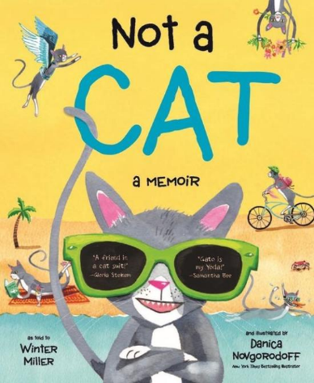**中文书名：****《也许我不是一只猫》**

**英文书名：NOT A CAT**

**作 者：Winter Miller and Danica Novgorodoff**

**出 版 社：Tilbury House**

**代理公司：Biagi/ANA/Emily Xu**

**页 数：32页**

**出版时间：2022年3月**

**代理地区：中国大陆、台湾**

**审读资料：电子稿**

**类 型：儿童绘本**

**内容简介：**

这是一个有趣的、意义深广的、充满积极和肯定信息的故事，它向孩子们传达了一个强有力的保证：只要我们不允许自己被贴上标签，就没有任何人能给我们贴标签。我们的身份、选择、生活只能有我们自己做主。

在开场白和结尾之间，**加托想把这件事情讲清楚：尽管他有四条腿、两只耳朵、和一条特别长的尾巴，但是“猫”这个词可不能定义他！他是谁只能由他自己来描述和确定。**在丹妮卡·诺戈罗多夫令人捧腹大笑的插画的配合之下，加托带领我们体验了他的冒险经历、完成的各种成就，以及日常的活动，这些都给我们留下了非常深刻的第一印象。

他可以穿着小毛衣也可以被系上皮带，所以他是一只狗吗？他会去牧场上跑步，所以他是一匹马吗？他很喜欢花朵，所以他是一只蜜蜂吗？他会游泳，所以他是一只鸭子吗？他坐过飞机，也乘过地铁，可以说他是一个人吗？也许他是所有这些的一切，但真正的，他想让我们知道，他是加托，他是他自己。

本书的附带了真实的加托（作者温特·米勒的猫）的照片，进一步烘托了这个故事传递出的赋权和自我认同的信息，现实生活中的加托确实做了他在书中所提到的一切，甚至更多！墙上的标语、报纸头条、卡通版《纽约客》致敬页，这本书每一页上搞笑的细节都值得我们反复阅读。在晚安时间，家长们一定会第一时间想到这本书读给孩子们听。

**媒体评论：**

“你一定会爱上《也许我不是一只猫》。这就是一位穿着猫猫外衣的我们的好朋友！”

----Gloria Steinem

“一只猫能否教会我们接纳自己的多样性？如果这只猫是加托，那按照温特·米勒理解的那样，答案是肯定的。”

----Mira Jacobs, author of *Good Talk*

“加托就是我的尤达大师。我爱这本书。”

----Samantha Bee

“猫咪加托——好吧也许不是一只猫——可以和历史中最伟大的哲学家们相提并论，比如柏拉图和康德。我们不如叫加托是一只寻找自我的猫猫吧。这本书有着极大的热情和幽默感，读者在一路上也可以学到很多。”

----Nicholas Kristof

“绝对有趣、精美的一本书。鼓励小读者们打开视野。我太喜欢加托了！”

----Maulik Pancholy, actor and Stonewall Honor winning author of *The Best At It*

“加托如同有趣的人一般，有着多样性。”

----Jessica Love, author of *Juliàn Is a Mermaid*

**作者简介：**

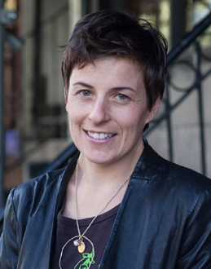

**温特·米勒（Winter Miller）**拥有哥伦比亚大学戏剧写作文学硕士学位，并曾任教于The New Group——新学院大学戏剧写作文学硕士——初级阶段：ESPA、哥伦比亚大学、纽约州立大学和皇后大学。她的剧本由塞缪尔·弗伦奇、兰登书屋、Playscripts和史密斯&克劳斯在国内制作并出版。她曾是一名记者，曾为专栏作家尼古拉斯·克里斯托夫担任四年研究员，2005年至2009年为《纽约时报》担任自由撰稿人。她在陪同克里斯托夫前往苏丹后创作的《达尔富尔》赢得了古思里剧院和剧作家中心的双头挑战赛。她在与萨曼莎·碧合作时制作了Full Frontal。温特是纽约艺术剧作家基金会成员，也是获奥比奖的13Playwrights的创始成员。2019年，她创作、导演并制作了自己的戏剧《没有人会被遗忘》并大放异彩，多场售罄。她与巴勒斯坦青年和纽约的边缘化LGBTQ青少年一起创建了剧院。创作《乌干达之声》时，她去了饱受战争蹂躏的乌干达北部，为一个营地里流离失所者的青年人写作，后来这个作品被编入了纪录片《科尼之后：搭建希望》。她为《纽约时报》、《纽约杂志》、《波士顿环球报》和《综艺》撰写了70多篇文章。《纽约客》、《炸弹》、《纽约杂志》、NPR的布莱恩·莱勒和明尼苏达公共广播电台等都对温特进行过专题报道。<https://wintermiller.com>

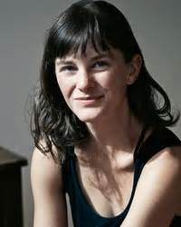**丹妮卡·诺戈罗多夫（Danica Novgorodoff）**是一位来自纽约布鲁克林和肯塔基州路易斯维尔的画家、作家和图像小说家。她的图像小说《长途跋涉》（改编自杰森·雷诺兹的小说）收到了来自Kirkus、SLJ、BCCB和Booklist的星级评论，被评论为：“诺戈罗多夫的在创作不仅仅是用插画画出了小说中的事件，她还有力地发展了原文字的基调和情绪，充分展示了漫画的效果和艺术性。”她的其他图像小说包括《陈莉莉的事业》、《刷新刷新》和《麦克米伦的慢风暴》以及《后期冻结》等。她的画作和文字曾刊登在《现代艺术》杂志、《最佳美国漫画》、《信徒》、《艺术论坛》、《绅士》、《VQR》、《Slate》、《猎户座》、《塞内卡评论》、《生态地带杂志》、《阿肯色州国际》等杂志上。<https://danicanovgorodoff.com>

**内文插画：**

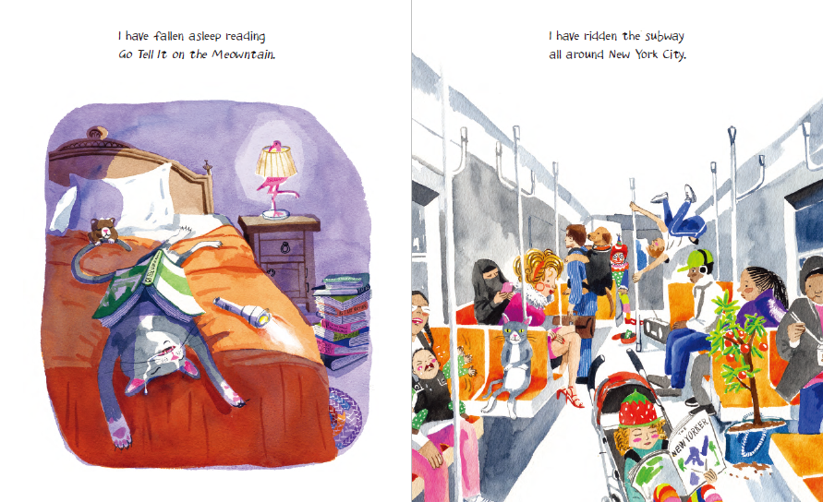

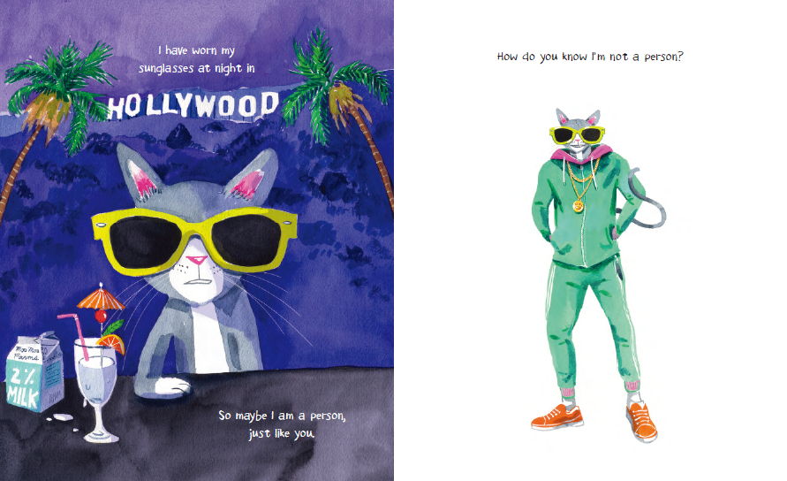

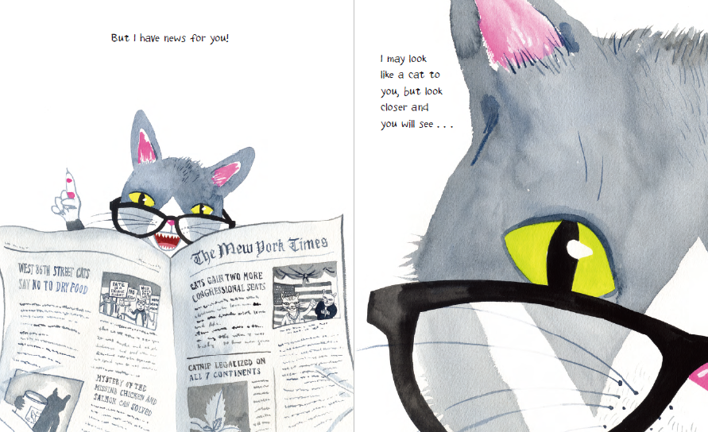

**谢谢您的阅读！**

**请将回馈信息发送至：徐书凝（Emily Xu)**

安德鲁﹒纳伯格联合国际有限公司北京代表处

北京市海淀区中关村大街甲59号中国人民大学文化大厦1705室, 邮编：100872

电话：010-82504206

传真：010-82504200

Email：Emily@nurnberg.com.cn

网址：www.nurnberg.com.cn

微博：<http://weibo.com/nurnberg>

豆瓣小站：<http://site.douban.com/110577/>

微信订阅号：ANABJ2002